BRASSERIE SAINT CHARLES
PLACE DU MAIL
(Devant hyper Casino en ville)
06210 MANDELIEU
Tél 04 93 49 38 70

A 5 minutes à pied de la salle du scrabble

MENU DU DIMANCHE 31 JANVIER 2010

BROCHETTE DE BŒUF SAUCE POIVRE / POMMES GRENAILLES

TARTE NORMANDE

CAFE ET ¼ DE VIN OU EAU COMPRIS

16 EUROS

MINIMUM 40 PARTICIPANTS

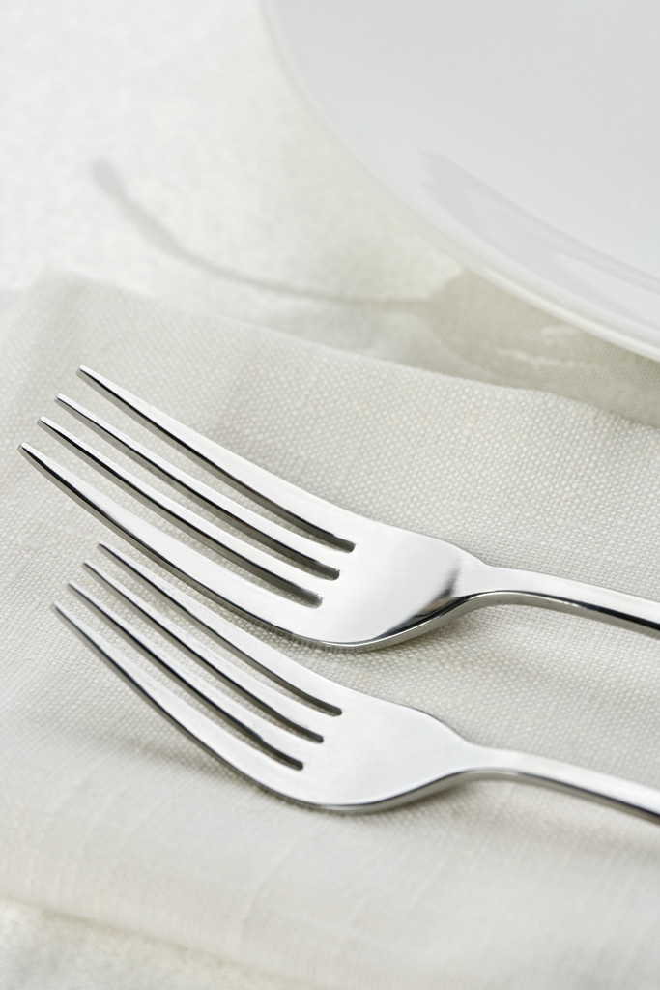

RESERVATIONS AVANT LE 22/01/10 Auprès d’Elisabeth SUZZONI :
Tél : 06.84.03.47.21 ou 04.93.93.34.59
Email : elisabeth.suzzoni06@orange.fr

